- PIANO DI MANUTENZIONE - PAB |  |  |  |  | - INSTANDHALTUNGSPLAN - PAB
- PONTE n° 49/6 al km 39+560 della SP44 |  |  |  |  | - BRÜCKE Nr. 49/6 bei km 39+560 auf der LS44
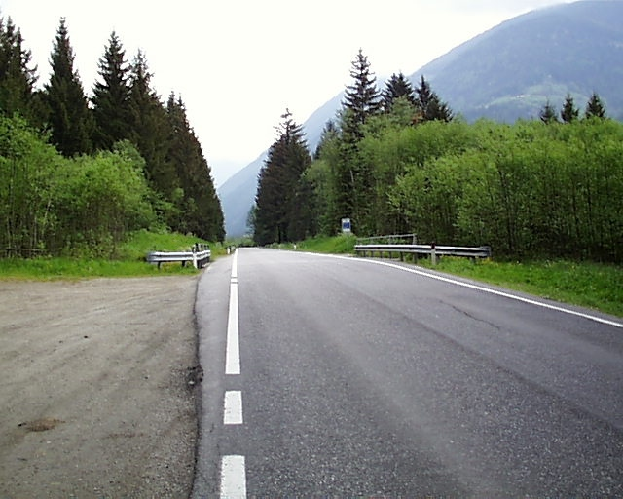  - Prospetto frontale/Frontansicht |  |  |  |  | 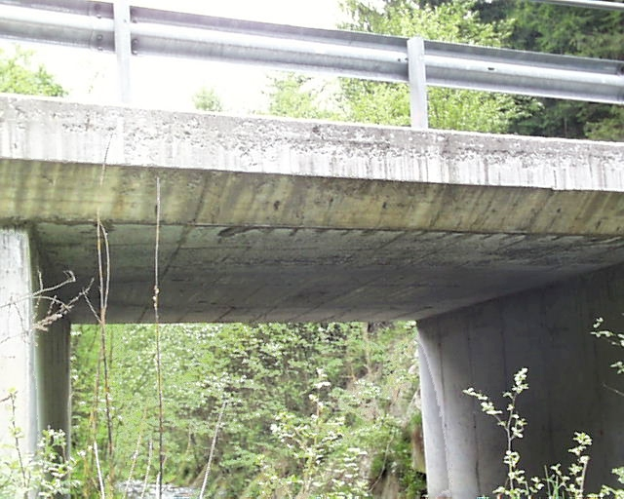  - Prospetto laterale/Seitenansicht
Vista intradosso/ Tragwerk
Eventuale ulteriore foto di un dettaglio:
- marciapiede
- parapetto
- giunto
- altro
Eventuelle Detailfotos:
- Gehsteig
- Brückengeländer
- Fahrbahnübergänge
- Andere Details

Il presente piano di manutenzione, fornito bilingue e consegnato in una copia cartacea ed una su CD, è costituito dalle seguenti 3 parti: |  |  |  |  | Der vorliegende Instandhaltungsplan, der in deutscher und italienischer Sprache sowohl in gedruckter Form als auch auf CD ausgehändigt wird, gliedert sich in drei Teile:
- Manuale d’uso  - Manuale di manutenzione  - Programma della manutenzione |  |  |  |  | - Gebrauchsanleitung  - Instandhaltungshandbuch  - Instandhaltungsprogramm
Si dichiara: |  |  |  |  | Die Unterfertigten erklären, dass:
- il presente piano di manutenzione viene ottenuto a seguito della compilazione del piano standard (Rev.3) fornito dall’amministrazione, che di conseguenza viene accettato; |  |  |  |  | - der vorliegende Instandhaltungsplan nach den Vorgaben des Standard-Instandhaltungsplans (Rev.3) des Straßendienstes erstellt wurde, mit welchen die Unterfertigten sich somit einverstanden erklären.
- il presente piano, rispetto a quello standard fornito dall’amministrazione, non contiene particolari prescrizioni per quanto riguarda la manutenzione, se non quelle qui di seguito riportate: |  |  |  |  | - der vorliegende Plan keine weiteren, über den Standard-Plan des Straßendienstes hinausgehenden Vorschriften zur Instandhaltung enthält, mit Ausnahme der folgenden:
a) ……  b) …… |  |  |  |  | a) ……  b) ……
Bolzano/Bozen, ………..

Il progettista/ Der Planer |  |  |  | Il Direttore dei Lavori/ Der Bauleiter |  |  |  | Il Collaudatore/ Der Abnahmeprüfer
1 - MANUALE D’USO |  |  |  |  |  | 1 - GEBRAUCHSANLEITUNG
Comune:  Provincia:  Committente:  Denominazione:  Altitudine:  Anno intervento:  Anno costruzione: |  | Fortezza  Bolzano  P.A.B. - Rip.10  Ponte sul torrente Talvera  758 msm  2006  anni ’60 (se completamente rifatto = anno intervento) |  |  |  | Gemeinde:  Provinz:  Auftraggeber:  Beschreibung:  Meereshöhe:  Sanierung im Jahr:  Baujahr: |  |  | Franzensfeste  Bozen  P.A.B. - Rip.10  Brücke über die Talfer  758m  2006  60’ Jahre (bei Neubau das entsprechende Jahr angeben)
- DISEGNI SCHEMATICI |  |  |  |  |  | - REGELZEICHNUNGEN  Längsschnitt
Sezione tipo trasversale/ Querschnitt |  |  |  |  |  | Planimetria/ Draufsicht
Sezione tipo longitudinale/ Längsschnitt |  |  |  |  |  | Eventuale ulteriore disegno/ Eventuelle weitere Zeichnungen
- SCHEMA STATICO (indicare con una x) |  |  |  |  |  | - STATISCHES SYSTEM (Zutreffendes ankreuzen)
- Trave appoggiata |  |  |  |  |  | - Einfacher Balken
- Trave continua |  |  |  |  |  | - Durchlaufträger
- Telaio aperto |  |  |  |  |  | - Rahmenbrücke
- Scatolare |  |  |  |  |  | - Geschlossener Rahmen
- Mensola |  |  |  |  |  | - Kragplatte
- Arco in c.a. o cls, con soprastante riempimento |  |  |  |  |  | - Aufgefüllter Bogen aus Beton oder Stahlbeton
- Arco a via superiore in c.a. con setti |  |  |  |  |  | - Stahlbetonbogen mit obenliegender Fahrbahn und Stehern
- Arco a via inferiore in c.a. con tiranti |  |  |  |  |  | - Stahlbetonbogen mit untenliegender Fahrbahn und Hängern
- Altro: ………………… |  |  |  |  |  | - Andere: …………………
- CARATTERISTICHE GEOMETRICHE |  |  |  |  |  | - ABMESSUNGEN
Sezione tipo: | 7A |  |  |  |  |  |  |  | Regelquerschnitt:
Luce massima di calcolo (*): | 9,00m |  |  |  |  |  |  |  | Maximale Stützweite (*):
Numero di campate: | 1 |  |  |  |  |  |  |  | Anzahl der Felder:
Lunghezza ponte (somma di campate) | 15,00m |  |  |  |  |  |  |  | Länge der Brücke (Summe der Felden):
Lunghezza totale manufatto (compresi muri andatori): | 15,00m |  |  |  |  |  |  |  | Gesamte Länge (einschließlich Flügelmauern):
Larghezza totale impalcato: | 9.50m |  |  |  |  |  |  |  | Tragwerksbreite:
Larghezza piano viabile (fili interni barriere): | 8,00m |  |  |  |  |  |  |  | Fahrbahnbreite (zwischen den Leitplanken gemessen):
Presenza di marciapiede servizio: | NO/NEIN |  |  |  |  |  |  |  | begehbarer Randbalken:
Presenza di marciapiede pedonale : | NO/NEIN |  |  |  |  |  |  |  | Gehsteig :
Ponte in rettilineo o in curva: | rettilineo/gerade |  |  |  |  |  |  |  | Straßenverlauf: gerade oder gekrümmt
Pendenza longitudinale: | 6% |  |  |  |  |  |  |  | Längsgefälle:
Pendenza trasversale: | 6% |  |  |  |  |  |  |  | Quersgefälle:
Asse ponte/spalle perpendicolare o obliquo: | obliquo/schief |  |  |  |  |  |  |  | Kreuzungswinkel: gerade oder schief:
Altezza massima elevazioni: | 4m |  |  |  |  |  |  |  | Lichte Höhe:
Spessore pacchetto asfalto: | (6+3)cm |  |  |  |  |  |  |  | Stärke des Fahrbahnbelags:
(*)  travi = asse appoggio-appoggio  telaio e scatolare = fili interni spalle + 0,5m  mensola = filo muro-filo esterno struttura  archi = corda sottesa |  |  |  |  |  | (*)  Balken = Strecke zwischen den Auflagerpunkten  Rahmen/geschlossener Rahmen: lichte Weite + 0,5m  Kragplatte: Länge des Kragarms  Bogen: Länge der Sehne
- TIPOLOGIA IMPALCATO (indicare con una o più x) |  |  |  |  |  | - TYPOLOGIE DES TRAGWERKS (Zutreffendes ankreuzen)
- Solettone in c.a. gettato in opera |  |  |  |  |  | - Vollplatte aus Ortbeton
- Travi e traversi in c.a. e soletta in c.a. gettato in opera |  |  |  |  |  | - Trägerrost und Platte aus Stahlbeton
- Solettone con travetti in c.a.p. accostati e getto integrativo in opera |  |  |  |  |  | - Schalung aus vorgefertigten Spannbetonplatten und Platte aus Ortbeton
- Solettone con lastre in c.a.p. accostate e getto integrativo in opera |  |  |  |  |  | - Spannbetonträger und Platte aus Ortbeton
- Solettone con travi in c.a.p. accostate e getto integrativo in opera |  |  |  |  |  | - Spannbetonträger, Querträger und Platte aus Ortbeton
- Altro: ……………….. |  |  |  |  |  | - Andere: ………………..
- TIPOLOGIA PILE E SPALLE (indicare con una o più x) |  |  |  |  |  | - TYPOLOGIE DER PFEILER UND WIDERLAGER (Zutreffendes ankreuzen)
- Muratura in c.a. |  |  |  |  |  | - Stahlbeton
- Muratura in c.a. con rivestimento in pietra |  |  |  |  |  | - Stahlbeton und Verkleidung mit Naturstein
- Altro: ……………… |  |  |  |  |  | - Andere: ………………..
- TIPOLOGIA FONDAZIONI (indicare con una x) |  |  |  |  |  | - GRÜNDUNGEN (Zutreffendes ankreuzen)
- Dirette |  |  |  |  |  | - Flachgründung
- Su pali |  |  |  |  |  | - Tiefgründung
- Altro: ……………….. |  |  |  |  |  | - Andere: ………………..
- TIPOLOGIA BARRIERE STRADALI e PARAPETTI |  |  |  |  |  | - LEITPLANKEN UND BRÜCKENGELÄNDER
- Classe contenimento …... tipo …..., fornitore ditta xxx s.r.l.  - Progetto installazione (DM223 ’92) |  |  |  |  |  | - RÜCKHALTEKLASSE .. …..., Hersteller xxx G.m.b.H.  - Installationsprojekt (DM223 ’92)
- SMALTIMENTO ACQUE |  |  |  |  |  | - BRÜCKENENTWÄSSERUNG
Sono presenti 2 pozzetti di classe … fuori riga bianca, con scarichi verticali |  |  |  |  |  | 2 Abläufe der Klasse …. außerhalb der Fahrbahn, vertikale Entwässerungsrohre
- TIPOLOGIA GIUNTI |  |  |  |  |  | - FAHRBAHNÜBERGÄNGE
Sottopavimentazione tipo Ditta xx modello gh44jj |  |  |  |  |  | Unterflurfuge Typ (Firma, Modell)
- TIPOLOGIA IMPERMEABILIZZAZIONE |  |  |  |  |  | - BRÜCKENABDICHTUNG
Malta polimerica metacrilica sulla soletta e poliuretanica sui banchettoni |  |  |  |  |  | Polymerbeton (auf der Platte PMMA, auf dem Randbalken Polyurethan)
- TIPOLOGIA APPOGGI |  |  |  |  |  | - BRÜCKENLAGER
Striscia di neoprene |  |  |  |  |  | Neoprenstreifen
- SOTTOSERVIZI PRESENTI AL MOMENTO DELLA CONSEGNA |  |  |  |  |  | - VERLEGTE LEITUNGEN ZUM ZEITPUNKT DER ABNAHME
Lungo il lato di valle sono presenti 2 tritubi ø 50 annegati nel cordolo di valle  Appeso sotto il cordolo di valle è presente una tubazione del gas ø 250 |  |  |  |  |  | Auf der Talseite sind im Randbalken 2 Rohre ø 50 einbetoniert  Unter dem talseitigen Randbalken ist eine Gasleitung ø 250 aufgehängt
- TIPOLOGIA INTERVENTO (indicare con una o più x) |  |  |  |  |  | - DURCHGEFÜHRTE ARBEITEN (Zutreffendes ankreuzen)
- Nuovo impalcato |  |  |  |  |  | - Neues Tragwerk
- Nuovo spalle |  |  |  |  |  | - Neue Widerlager
- Risanamento impalcato esistente |  |  |  |  |  | - Sanierung des bestehenden Tragwerks
- Risanamento spalle esistenti |  |  |  |  |  | - Sanierung der bestehenden Widerlager
Descrizione schematica intervento: |  |  |  |  |  | Schematische Beschreibung der Arbeiten:
Demolizione dell’impalcato esistente e posa nuovo impalcato costituito da solettone con travetti in c.a.p. e getto integrativo.  Le spalle sono state idrodemolite e ripristinate con betoncino ed allargate lato monte mediante nuove spalle cucite alle esistenti e fondati su micropali.  ……..  Costi della sicurezza (stato finale):………………………..…+iva  Importo complessivo dei lavori (stato finale):……………….+iva |  |  |  |  |  | Abbruch des bestehenden Tragwerks und Errichtung eines neuen Tragwerks aus vorgefertigten Spannbetonträgern und Platte aus Ortbeton  Wiederlager: Hydroabbruch und Wiederherstellung mit Sanierungsmörtel, bergseitige Verbreiterung der Widerlager, Gründung auf Mikropfählen  ……..  Kosten für die Sicherheitsmassnahmen (Endabrechnung):……+MWS  Gesamtbetrag der Arbeiten (Endabrechnung):……………….. +MWS
Descrizione schematica precedenti interventi: |  |  |  |  |  | Schematische Beschreibung der früheren Arbeiten:
Negli anni ’80 l’impalcato e le spalle sono state allargate di ca. 1m e sono state posate nuove barriere su entrambi i lati…  Nel 1998 e nel 2001 sosno state eseguite deue verifiche statiche……  ……  Documentazione originale non disponibile/disponibile presso …….. |  |  |  |  |  | In den ’80 Jahren sind die Widerlager um ca. 1m verbreitert und auf beiden Seiten neue Leitplanken errichtet worden  1998 und 2001 wurden 2 statische Überprüfungen durchgeführt  Originale Planungsunterlagen nicht verfügbar bzw. verfügbar bei………..
- FIGURE PROFESSIONALI |  |  |  |  |  | - VERANTWORTLICHE PERSONEN
Responsabile di progetto: |  |  | xx Ing. xx |  |  |  | Projektsteuerer:
Progettista: |  |  | xx Ing. xx |  |  |  | Planer:
Direttore dei lavori: |  |  | xx Ing. xx |  |  |  | Bauleiter:
Coordinatore sicurezza: |  |  | xx Ing. xx |  |  |  | Sicherheitskoordinator:
Collaudatore statico: |  |  | xx Ing. xx |  |  |  | Abnahmeprüfer für die Statik:
Collaudatore tecnico amm.: |  |  | xx Ing. xx (o non previsto) |  |  |  | Abnahmeprüfer.:
Ditta esecutrice: |  |  | xxx s.r.l. di Verona |  |  |  | Baufirma:
Capocantiere ditta: |  |  | Sig. xx yy |  |  |  | Baustellenleiter:
- CARATTERISTICHE STATICHE |  |  |  |  |  | - STATISCHE BEMESSUNG
Viabilità: |  |  | 1° cat |  |  |  | Tragfähigkeit:
Normativa di calcolo |  |  | D.M. LL.PP. 04/05/1990 |  |  |  | Gesetzliche Norm:
Carico massimo per asse: |  |  | 20 t/asse |  |  |  | Max. Achslast:
Vita utile di progetto: |  |  | 50 anni |  |  |  | Geplante Nutzungsdauer:
Categoria sismica: |  |  | zona 4 |  |  |  | Erdbebeneinstufung:
Portata: tabella di transitabilità:  Proposta dal progettista e confermata dal collaudatore |  |  |  |  |  | Tragfähigkeit: Befahrbarkeitstabelle:  Proposta dal progettista e confermata dal collaudatore
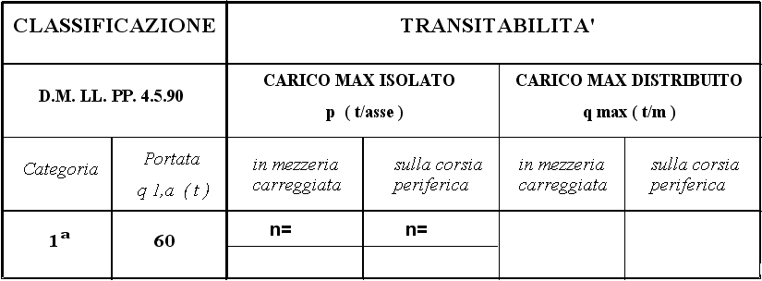
- PROVVEDIMENTI DI 1°EMERGENZA |  |  |  |  |  | - MAßNAHMEN IN NOTFÄLLEN
Emergenza Nr.1: |  |  |  |  |  | Notfall Nr. 1:
Innalzamento preoccupante livello alveo:  Quota massima pelo libero fino a -0.5m dall’intradosso  - realizzazione senso unico alternato in asse ponte e posa di opportuna segnaletica (con semaforo in caso di scarsa visibilità)  Quota massima pelo libero fino a -0.1m dall’intradosso  - chiusura completa ponte con possibilità di by-pass con altre strade (descrizione schematica alternative) |  |  |  |  |  | Hochwasser:  Wasserspiegel bis zu –0,5m unter der Tragwerksunterkante  - Einrichtung eines abwechselnden Einbahnverkehrs in Fahrbahnmitte mit der entsprechenden Beschilderung (Ampel bei ungenügender Sicht)  Wasserspiegel bis zu –0,1m unter der Tragwerksunterkante  - vollständige Sperrung und Umleitung des Verkehrs (schematische Beschreibung der Ausweichroute)
Emergenza Nr.2: |  |  |  |  |  | Notfall Nr. 2:
Preoccupanti danni zona appoggi, scalzamenti, rottura di travi centrali:  - Chiusura completa ponte con possibilità di by-pass con altre strade (descrizione schematica alternative)  - Chiusura completa ponte con possibilità di agevole posa di ponte bailay, di luce appoggio-appoggio pari a …m |  |  |  |  |  | Besorgniserregende Schäden an den Brückenlagern, Erosion der Fundamente, Bruch von Hauptträgern:  - vollständige Sperrung und Umleitung des Verkehrs (schematische Beschreibung der Ausweichroute)  - vollständige Sperrung und Errichtung einer Bailey Brücke mit einer Stützweite von ...........m
Emergenza Nr.3: |  |  |  |  |  | Notfall Nr. 3:
Preoccupanti danni 2 travi laterali o fasce laterali:  - Realizzazione senso unico alternato in asse ponte e posa di opportuna segnaletica (con semaforo in caso di scarsa visibilità)  - Posa di segnale stradale “di stanziamento per tutti i veicoli di (luce del ponte) |  |  |  |  |  | Besorgniserregende Schäden an 2 Randträgern:  - Einrichtung eines abwechselnden Einbahnverkehrs in Fahrbahnmitte mit der entsprechenden Beschilderung (Ampel bei ungenügender Sicht)  - Verkehrszeichen “Abstand zwischen 2 Fahrzeugen (= Stützweite der Brücke)“
Emergenza Nr.4: |  |  |  |  |  | Notfall Nr. 4:
…………………. |  |  |  |  |  | ………………….

